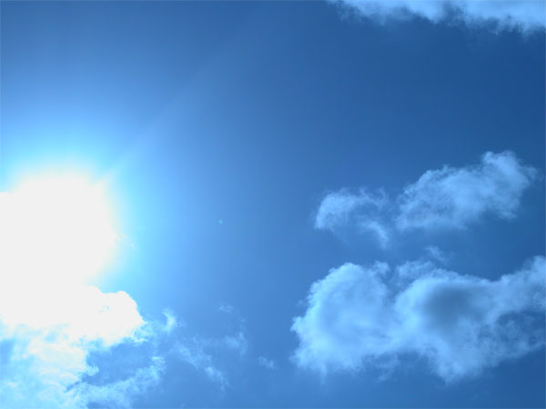
El tiempo en Andalucía: (En general)

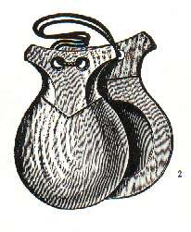

el cielo azul
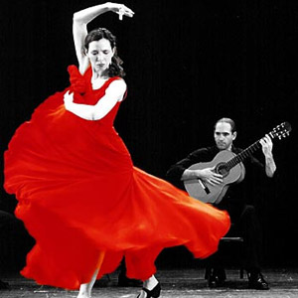

El Baile tradicional:

flamenco …..………….……

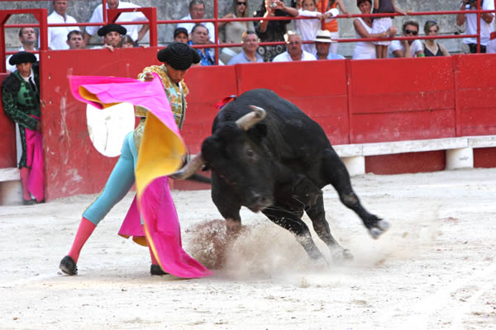

la Actividad Tradicional :

……….…………… …..la corrida……

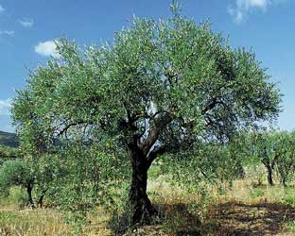

El Árbol típico:

……….…………… …..el olivo……

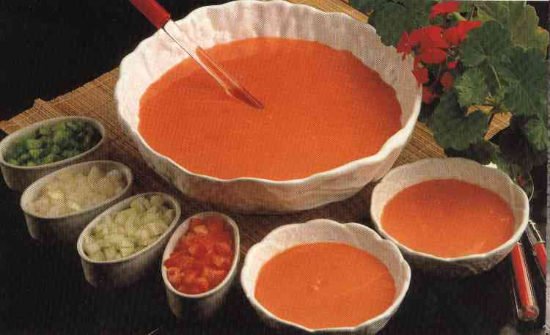

la Comida típica:

……….el gazpacho …..………….……

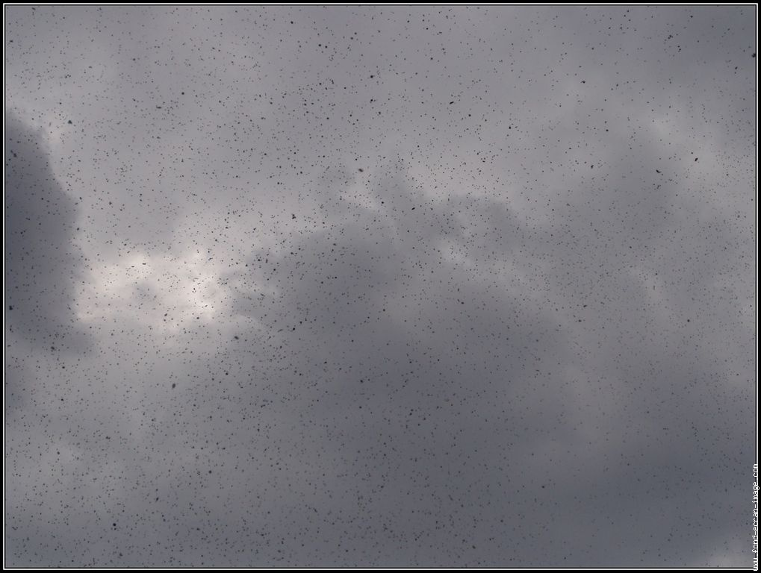
El tiempo en Andalucía: (En general)

……….…………… …..………….……

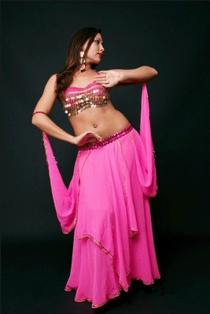

El Baile tradicional:

….…………… …..………….……

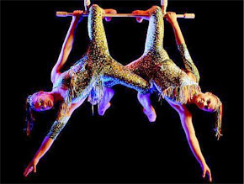

la Actividad Tradicional :

……….…………… …..………….……

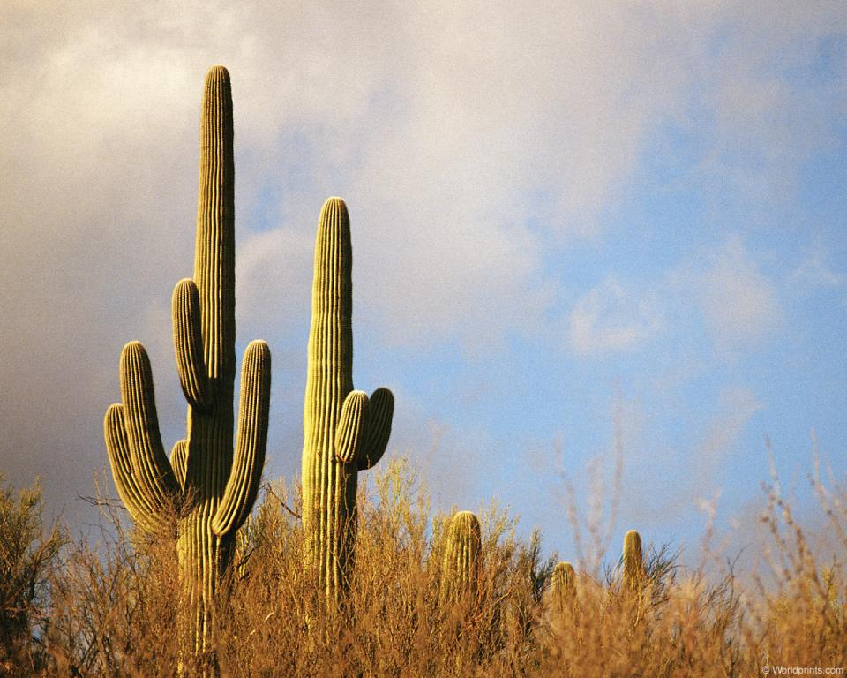

El Árbol típico:

……….…………… …..………….……
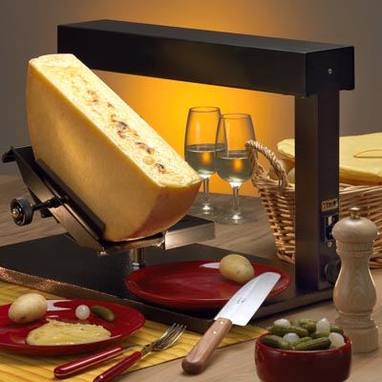

la Comida típica:

……….…………… …..………….……

